電通二甲微處理器實驗 實驗結報

實驗名稱 | Lab10-紅外線控制
組別 | 06050102 | 組員 | 林鎮億

- 實驗目的
利用arduino 7697 成功接收紅外線
- 實驗步驟
下載程式庫、撰寫程式、接上電路
- 接收紅外線遙控器編碼
- 發射紅外線編碼，並可由另一台正確接收
- 程式碼
(1)
#include "IRremote.h"
#include <IRremoteInt.h>
#include <ir_Lego_PF_BitStreamEncoder.h>

const int buttonPin = 4;
int buttonState = 0;
IRsend irsend;

void setup() {
pinMode(buttonPin,INPUT);
}

void loop() {
buttonState = digitalRead(buttonPin);
if(buttonState == HIGH){
irsend.sendNEC(0x4FB48B7,32);
}
}
(2)
#include <IRremote.h>

const int irReceiverPin = 2;
IRrecv irrecv (irReceiverPin);
decode_results results;
void setup() {
Serial.begin(9600);
irrecv.enableIRIn();
// put your setup code here, to run once:

}

void loop() {
// put your main code here, to run repeatedly:
if (irrecv.decode(&results))
{
Serial.print("ircode:");
Serial.print(results.value, HEX);
Serial.print(",bits:,");
Serial.println(results.bits);
irrecv.resume();
}
}

- 實驗結果及分析
(1)
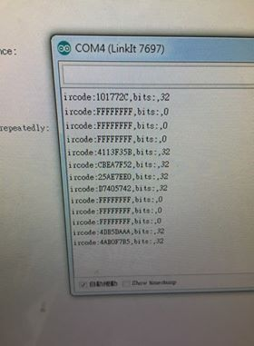
(2)
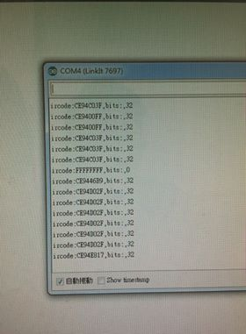

- 心得討論
今天這個實驗還滿簡單的，很快就做出來，經過這次實驗才知道Arduino的功能有這麼多，只是紅外線接收器很容易燒掉，上次去電子材料行問，一顆小小的要賣40元，超貴的。

